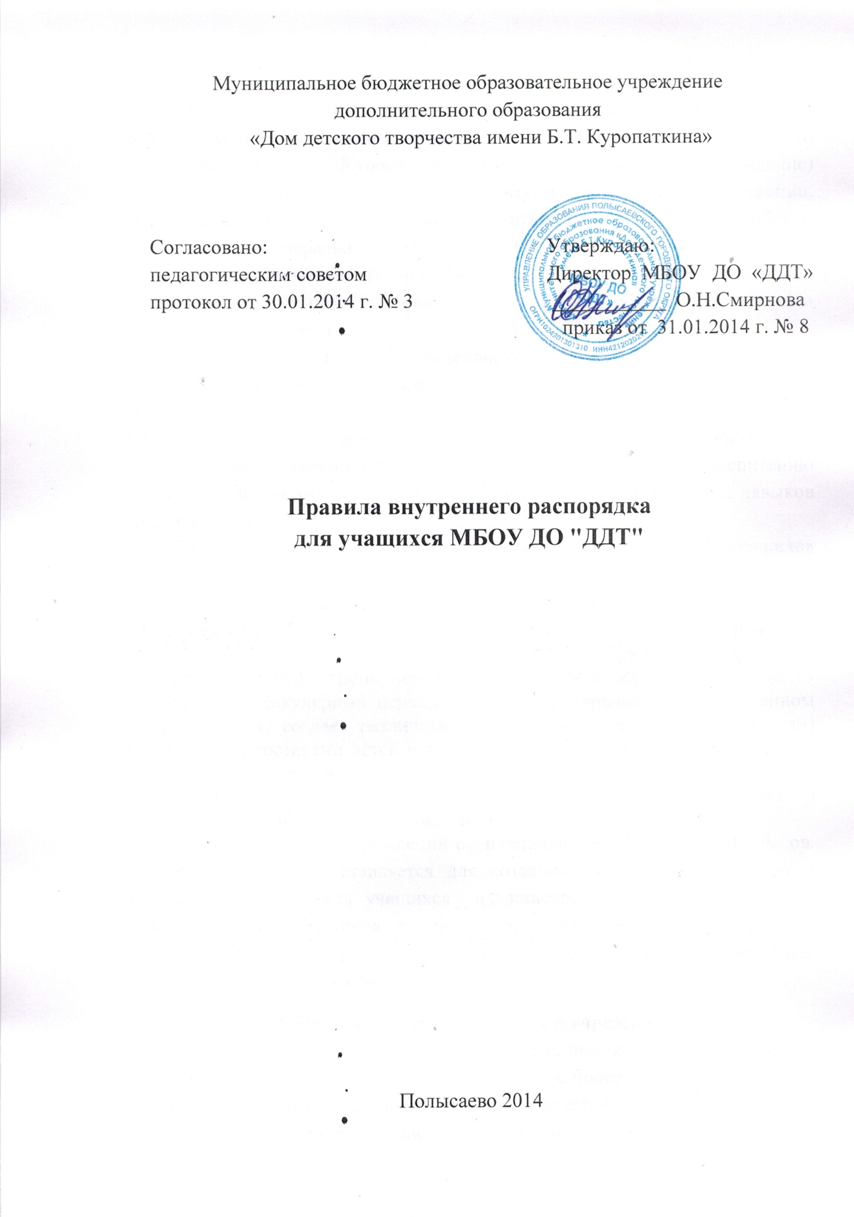

1.Общие положения

1.1. Правила внутреннего распорядка учащихся муниципального бюджетного образовательного учреждения дополнительного образования «Дом детского творчества имени Б.Т.Куропаткина» (далее – Правила и Учреждение) разработаны в соответствие с Конституцией Российской Федерации, Федеральным законом «Об основных гарантиях прав ребенка в Российской Федерации», Федеральным законом «Об образовании в Российской Федерации», «Порядком организации и осуществления образовательной деятельности по дополнительным общеобразовательным программам», Уставом учреждения.
1.2. Настоящие правила регламентируют пребывание учащегося в учреждении, режим работы и время отдыха, основные права, обязанности и ответственность.
1.3. Правила имеют целью создание нормальной рабочей обстановки, способствующей успешному обучению каждого учащегося, воспитанию уважения к личности и ее правам, развитию культуры поведения и навыков общения.
1.4. Правила внутреннего распорядка обязательны для всех учащихся учреждения.
2. Режим работы, время отдыха
2.1. Учреждение организует работу с детьми в течение всего календарного года. Учебный год в учреждении начинается 01 сентября и заканчивается 25 мая. Комплектование групп первого года обучения осуществляется до 15 сентября. В каникулярный период учреждение открывает в установленном порядке лагеря, создает различные объединения с постоянными и (или) переменными составами детей в лагерях (с дневным пребыванием) на своей базе, а также по месту жительства детей.
2.2. Учебные занятия в учреждении проводятся в выходные дни, а также в период осенних, зимних и весенних каникул.
2.3. Учебные занятия в учреждении осуществляются с 08.00 до 20.00 часов. Расписание занятий составляется для создания наиболее благоприятного режима труда и отдыха учащихся администрацией по представлению педагогических работников с учетом пожеланий родителей (законных представителей), возрастных особенностей детей и установленных санитарно-гигиенических норм.
3. Общие правила пребывания в учреждении
3.1. Учащиеся приходят на занятия не позднее, чем за 10 минут до начала занятий и задерживаются после их окончания не более 10 минут. Это время отведено на подготовку кабинета и приведение его в порядок до занятий и после их окончания с соблюдением санитарно-гигиенических норм.
3.2.Учащиеся должны иметь при себе сменную обувь. В объединениях и секциях, где того требует дополнительная общеобразовательная программа, учащиеся должны иметь специальную одежду и обувь.
3.3. Во время занятий нельзя шуметь, отвлекаться самому и отвлекать других учащихся посторонними разговорами, играми и другими, не относящимися к занятиям делами. Учебное время должно использоваться только для учебных целей.
3.5. Учащиеся вправе покинуть кабинет только после того, как педагог дополнительного образования объявит о перерыве или об окончании занятия.
3.6. Учащиеся должны соблюдать требования техники безопасности и охраны труда, производственной санитарии, гигиены, противопожарной охраны, предусмотренные соответствующими правилами и инструкциями учреждения.
3.7. В случае пожара или других стихийных бедствий учащиеся должны поступать согласно утвержденному плану эвакуации и согласно инструкции правил пожарной безопасности.
3.8. В целях предупреждения несчастных случаев учащиеся должны строго выполняться общие и специальные предписания по технике безопасности, охране жизни и здоровья учащихся, действующие в учреждении.
3.9. Учащиеся не должны приносить и использовать в учреждении и на её территории оружие, взрывчатые и огнеопасные вещества, горючие жидкости, пиротехнические изделия, газовые баллончики, сигареты, спиртные напитки, наркотические вещества, а также ядовитые и токсичные вещества.

4. Права и обязанности учащихся
4.1.Учащиеся имеют право на:
- выбор дополнительной общеобразовательной программы, реализуемой учреждением;
- предоставление условий для обучения с учетом особенностей их психофизического развития и состояния здоровья;
- обучение по индивидуальному учебному плану (индивидуальному образовательному маршруту) в пределах осваиваемой дополнительной общеобразовательной программы;
- уважение человеческого достоинства, защиту от всех форм физического и психического насилия, оскорбления личности, охрану жизни и здоровья,
- свободу совести, информации, свободное выражение собственных взглядов и убеждений.
- участие в управлении учреждением в порядке, установленном ее уставом;
- ознакомление с уставом, с лицензией на осуществление образовательной деятельности, с учебной документацией, другими документами, регламентирующими организацию и осуществление образовательной деятельности учреждения;
- развитие своих творческих способностей и интересов, включая участие в конкурсах, олимпиадах, выставках, смотрах, физкультурных мероприятиях, спортивных мероприятиях и других массовых мероприятиях;
- посещение по своему выбору мероприятий, которые проводятся в учреждении, и не предусмотрены учебным планом;
- участие в общественных объединениях, создаваемых в учреждении.
4.2. Учащиеся обязаны:
- добросовестно осваивать дополнительную общеобразовательную программу, выполнять индивидуальный учебный план, в том числе посещать предусмотренные учебным планом или индивидуальным учебным планом занятия, выполнять задания, данные педагогическими работниками в рамках дополнительной общеобразовательной программы:
- выполнять требования устава учреждения, настоящих правил;
- заботиться о сохранении и об укреплении своего здоровья, стремиться к нравственному, духовному и физическому развитию и самосовершенствованию;
- уважать честь и достоинство других учащихся и работников учреждения, не создавать препятствий для получения образования другими учащимися;
- бережно относиться к имуществу учреждения.
4.3. Запрещается привлечение учащихся без их согласия и несовершеннолетних учащихся без согласия их родителей (законных представителей) к труду, не предусмотренному дополнительной общеобразовательной программой.

5. Права и обязанности учреждения
5.1. Учреждение имеет право на:
- выбирать и реализовывать дополнительные общеобразовательные программы, определять их содержание, выбирать учебно-методическое обеспечение, образовательные технологии;
- осуществлять текущий контроль успеваемости и промежуточной аттестации учащихся, устанавливать их формы, периодичность и порядок проведения;
- использовать и совершенствовать методы обучения и воспитания, образовательные технологии;
- поощрять учащихся за особые успехи в учебе, активное участие в деятельности учреждения;
- устанавливать требования к одежде учащихся, если это предусмотрено реализацией дополнительной общеобразовательной программой;
- вести консультационную, просветительскую деятельность, деятельность в сфере охраны здоровья граждан и иную, не противоречащую целям создания учреждения деятельность, в том числе осуществлять организацию отдыха и оздоровления учащихся в каникулярное время (с дневным пребыванием);
- разрабатывать и принимать настоящие правила и требовать их соблюдения учащимися;
- привлекать учащихся к дисциплинарной и материальной ответственности в соответствии с Уставом учреждения и настоящими Правилами.
5.2. Учреждение обязано:
- обеспечивать реализацию в полном объеме дополнительных общеобразовательных программ, соответствие качества подготовки учащихся установленным требованиям, соответствие применяемых форм, средств, методов обучения и воспитания возрастным, психофизическим особенностям, склонностям, способностям, интересам и потребностям учащихся;
- создавать безопасные условия обучения, воспитания учащихся;
- соблюдать права и свободы учащихся, родителей (законных представителей).

